Муниципальное казенное общеобразовательное учреждение
«Коренёвская основная общеобразовательная школа»
Калужская область, Жиздринский район, деревня Коренёво

Всероссийский этап конкурса юных исследователей окружающей среды «Открытия 2030»

Номинация: «Зоология и экология беспозвоночных животных»

Исследовательская работа на тему: «Многообразие видов жуков-усачей деревни Коренёво Жиздринского района»

Автор работы:
Кула Ирина Михайловна,
обучающаяся 9 класса
МКОУ «Кореневская основная общеобразовательная школа»
Домашний адрес: Калужская область, Жиздринский район,
д. Коренёво, ул. Центральная д. 63,
Телефон 89533145370
Руководитель:
Першиков Михаил Сергеевич
Учитель химии и биологии
МКОУ «Кореневская основная общеобразовательная школа»

Коренёво, 2023год
Оглавление
Введение | 2
Основная часть. Глава I. Место и методы исследования | 5
1.1. История изучения жуков-усачей в Калужской области | 5
1.2. Описание места ловли жуков-усачей | 5
1.3. Маршрутный метод сбора жуков-усачей | 6
1.4. Оконные ловушки для ловли жуков-усачей | 6
1.5. Сбор жуков-усачей с помощью ферментативных ловушек | 7
1.6. Ловля жуков-усачей с помощью сачка | 7
1.7. Фотофиксация жуков-усачей | 7
Глава II. Создание коллекции жуков-усачей | 9
2.1. Морение жуков-усачей | 9
2.2. Наколка, расправление и сушка жуков-усачей | 9
2.3. Определение жуков – усачей | 9
2.4. Этикетки для коллекции | 10
2.5. Монтирование и оформление коллекции жуков-усачей | 10
Глава III. Анализ полученных результатов | 11
Выводы | 17
Заключение | 18
Список использованных источников и литературы | 19
Приложение I. Места ловли жуков-усачей | 21
Приложение II. Маршрутный метод сбора жуков-усачей | 21
Приложение III. Оконные ловушки для ловли жуков-усачей | 21
Приложение IV. Сбор жуков-усачей с помощью ферментативных ловушек | 22
Приложение V. Ловля жуков-усачей с помощью сачка | 22
Приложение VI. Фотофиксация жуков-усачей | 22
Приложение VII. Морение жуков-усачей | 23
Приложение VIII. Расправление и сушка жуков-усачей | 23
Приложение IX. Этикетки для коллекции | 24
Приложение X. Подсемейство Усачи-прионины (Prioninae Latreille, 1804) | 24
Приложение XI. Подсемейство Лептурины Lepturinae (Latreille, 1802) | 24
Приложение XII. Подсемейство Нецидалины Necydalinae (Latreille, 1825) | 25
Приложение XIII. Подсемейство Спондилидины Spondylidinae (Serville, 1832) | 25
Приложение XIV. Подсемейство Настоящие усачи Cerambycinae (Latreille, 1802) | 25
Приложение XV. Подсемейство Ламиины Lamiinae (Latreille, 1825) | 26
Приложение XVI. «Таксономический состав и относительное обилие жуков-усачей Калужской области Жиздринского района д. Коренёво» | 26
Приложение XVII. QR-код электронного приложения «Атлас насекомых из семейства жуков - усачей обитающих в деревни Коренёво Жиздринского района» | 29

Введение
Жуки-усачи – многочисленное семейство жуков, представлены в мировой фауне более чем 35000 видов. Велико их значение в лесном хозяйстве. Жуки-усачи являются техническими вредителями древесины. В отличие от короедов, они глубоко проникают внутрь дерева и могут насквозь прогрызать стволы и уже готовые пиломатериалы. В результате их деятельности, брёвна и доски уже не смогут выдерживать необходимую нагрузку и утратят свои технические характеристики. Существуют специальные службы по борьбе с особо опасными видами дровосеков. Тем не менее, цифры убытков, вызванных деятельностью дровосеков, значительны и со временем возрастают, т.к. интенсивная эксплуатация леса человеком создает благоприятные условия для массовых размножений жуков-усачей.
К оценке практической значимости жуков-усачей требуется подходить двояко, т.к. они могут играть и положительную роль в растительных сообществах как разрушители мёртвой древесины, ускоряющие её разложение, участвуют в цепях питания многих позвоночных животных, а также встречаются виды, которые опыляют цветковые растения. Все это делает усачей замечательным индикатором состояния лесных биоценозов. А фаунистическое разнообразие и численность усачей в лесных массивах может служить мониторинговым эталоном степени сохранности территории.¹
Мы решили исследовать видовой состав жуков-усачей в окрестностях д. Коренёво. Материалом для исследования послужили сборы Кулы Ирины за два года, в период с апреля 2021 года по сентябрь 2023 года, на территории д. Коренёво Жиздринского района и прилегающих к ней окрестностей в радиусе трёх километров. Сборы проводились во время полевых выходов кружка «Юный натуралист», и на летних каникулах.
Гипотеза: видовой состав семейства жуков-усачей, обитающих в окрестностях деревни Коренёво, разнообразен. (Гипотеза будет подтверждена, если в окрестностях д. Коренёво будет зафиксировано двадцать пять видов из семейства жуков-усачей.)
Цель настоящей работы – фаунистическое исследование семейства жуков-усачей, обитающих в д. Коренёво Жиздринского района Калужской области.
Для достижения этой цели были поставлены следующие задачи:
1) Изучить литературу по семейству жуков-усачей.
2) Изучить различные методы ловли жуков-усачей.
3) Осуществить сбор жуков-усачей различными методами за несколько сезонов.
4) Определить и проанализировать собранный материал.
5) Создать коллекцию жуков-усачей и аннотированный список их видового состава д. Коренёво.
6) Сделать выводы о видовом составе жуков-усачей в нашем районе исследования.
Анализ литературы. Проведя анализ литературы по семейству жуков-усачей, выделили несколько групп: 1. Литература по методам сбора
1. Алексеев, С. К., Марютин, В. Г. Жуки-усачи (Coleoptera: Cerambycidae) федерального памятника природы «Калужский городской бор» / Алексеев, С. К., Марютин, В. Г. // Труды Мордовского государственного природного заповедника имени П. Г. Смидовича. 2019. Вып. 23. — Саранск-Пушта: ФГБУ «Заповедная Мордовия», 2019. — С. 3-30.
беспозвоночных авторов: Голуб В.Б., Колесова Д.А., Душенков В.М., Макаров К.В. 2. Атласы и определители. По ним мы определяли видовую принадлежность жуков-усачей. Мы брали определители следующих авторов: М.Л. Данилевский, С.О. Негробов, Р. В. Филимонов, М. А. Шаповалов. 3. Литература по семейству жуков-усачей Калужской области. Мы использовали Красную книгу Калужской области и статьи Алексанова В.В., Алексеева С.К., Перова В.В., Марютина В.Г.
Актуальность работы: видовой состав семейства жуков-усачей Калужской области изучен крайне недостаточно и фрагментарно, а в Жиздринском районе их изучение не проводилось никогда. Полученные данные, попав к специалистам, помогут понять распределение усачей в Калужской области. Помогут в дополнение Красной книги Калужской области.
Практическое значение работы. Определённые виды жуков-усачей, размножившись, способны за короткое время уничтожить значительную территорию леса. Поэтому необходимо строго следить за численностью и видовым составом жуков-усачей. Также отсутствие жуков-усачей показывает, что древесина загрязнена химикатами и тяжёлыми металлами. Это очень важно для нашей местности в экономическом и экологическом плане, так как в окрестностях д. Коренёво ведётся активная лесозаготовка.
Методы, используемые в работе: поисковый метод, изучение, обработка и систематизация собранного материала. При сборе жуков-усачей применялись такие методы сбора, как ловля личинок под корой, ловля взрослых особей сачком, кошением, маршрутный ручной сбор, отряхивание, ловля на экранные и ферментативные ловушки, фотофиксация.
Объект исследований: жуки-усачи, обитающие в окрестностях д. Коренево.
Предмет исследований: видовой состав семейства жуков-усачей отряда Жесткокрылых.

Основная часть. Глава I. Место и методы исследования

1.1. История изучения жуков-усачей в Калужской области
Начальный этап в изучении фауны жесткокрылых южной России, связан с экспедициями С.Г. Гмелина, А.И. Гюльденштедта и P.S. Pallas'a (1793-1798), организованными Российской Академией наук. В конце XIX – начале XX вв. жуков-усачей в Калужской начали исследовать Гагарин (1914), Ильинобластиский (1923), Лучник (1923), Чернышов (1930), Плавильщиков (1936) и другие. Современные исследования авторы проводили, начиная с 1971 г. Но преобладали обычные ручные сборы с растений. Кроме того, были использованы сборы студентов КГУ им. К.Э. Циолковского (А. Завгороднего, А. Овсянникова, Д. Пшеченко, Е. Телегиной и др.), проведенные ими во время экскурсий по беспозвоночным или при выполнении практических заданий. Часть материалов, собранных в 1970-е гг., были тогда же определены В.В. Беловым и С.В. Мурзиным (Москва, МГУ).¹
В настоящие время изучение жуков-усачей в Калужской области проводится главным образом Алексановым В.В., Алексеевым С.К., Марютиным В.Г., Перовым В.В. в заповеднике «Калужские засеки» с прилегающими территориями, национального парка «Угра» и «Калужский городской бор». Так же, жуки-усачи изучались данными авторами в рамках составления Красной книги Калужской области.² На данный момент в Калужской области выявлено около 90 видов жуков-усачей.
Жуки-усачи, обитающие в Калужской области, по-прежнему, остаются мало изученной группой членистоногих. Для дальнейшего более подробного изучения жуков нашей области требуются гораздо больше специалистов и средств. Необходимо исследовать больше районов Калужской области. Данные исследования можно проводить с помощью энтузиастов, волонтеров и школьников, интересующихся природой родного края. Особенно в отдалённых и мало изученных районах области.

1.2. Описание места ловли жуков-усачей
Деревня Коренёво расположена в Жиздринском районе Калужской области. Деревня Коренёво расположена на водоразделе между Волжским и Днепровским речным бассейном.
Почва в окрестностях деревни Коренёво песчаная, местами каменистая. Основная часть лесного массива относится к южному варианту сложных неморальных сосняков. Основной лесообразующей породой в окрестностях Коренёво является сосна обыкновенная, местами бывают вкрапления ели. Встречаются лиственные породы небольшие березняки или дубравы. Подлесок соснового бора составляют широколиственные неморальные виды: клён остролистный, дуб черешчатый, иногда встречается липа, ясень, берёза, черёмуха, ирга, и яблони.³ Возраст деревьев в среднем не превышает 80 лет, но могут
1. Алексеев, С. К., Марютин, В. Г. Жуки-усачи (Coleoptera: Cerambycidae) федерального памятника природы «Калужский городской бор» / Алексеев, С. К., Марютин, В. Г. [Текст] // Труды Мордовского государственного природного заповедника имени П. Г. Смидовича. 2019. Вып. 23. — Саранск-Пушта: ФГБУ «Заповедная Мордовия», 2019. — С. 3-30.
2. Красная книга Калужской области. Том 2. Животный мир. [Текст] / — 2-е изд. — Калуга: ООО «Ваш Домъ», 2017 — 408 c.
3. Атлас Калужской области [Текст] /. — Калуга: Изд. Н.Ф. Бочкаревой, 2005 — 48 c.
встречаться деревья возрастом от 100 до 250 лет.
В кустарниковом ярусе преобладает лещина, часто встречается бересклет бородавчатый, крушина, рябина. Кустарнички: вереск, черника и брусника. Травы: ландыш, звездчатка, щитовник, земляника и т.д. В окрестностях Коренёво протекают несколько рек (Коренёвка, Лукавка и Песочня), их поймы поросли ольхой, ивой и черемухой.
Луга окружают деревню с нескольких сторон, в основном суходольные и материковые, местами начинают зарастать сосной, местами берёзой. Возле рек можно встретить заливные луга и заболоченные участки.¹

1.3. Маршрутный метод сбора жуков-усачей
Для отлова жесткокрылых мы постарались использовать как можно больше разнообразных методов ловли, задействовав при этом почти все общедоступные методики. Разнообразие методов необходимо для большего количества видов жесткокрылых, которые будут отловлены в ходе нашей работы.
Весомое количество жесткокрылых было найдено маршрутным методом. Для этого мы разработали пять маршрутов, проходивших через различные биотопы по деревне Коренёво и её окрестностям. По маршрутам проходили в разное время года и суток. Жесткокрылых отлавливали с помощью сачка, пинцета, эксгаустера, отряхивали в пластиковый контейнер. При прохождении маршрута мы внимательно осматривали стволы, цветы, ветки и кору деревьев, разламывали трухлявые пни, снимали с засохших деревьев кору, осматривали штабеля заготовленного леса, доски, деревянные дома и постройки на предмет нахождения на них жуков-усачей. Отряхивали деревья и кустарники на плёнку. Также жуки-усачи часто встречались на кормовых травянистых растениях, особенно на соцветиях зонтичных.² Это главные кормовые растения имаго большей массы усачей. Во время полевых исследованиях, и в частности, при прохождении маршрута, обязательно вели полевой дневник.³

1.4. Оконные ловушки для ловли жуков-усачей
Метод ловли насекомых семейства жуков-усачей оконными ловушками основан на том, что насекомое в полёте ударяется в прозрачные лопасти ловушки, расположенные крестообразно и падают в стакан с 1 %-ным раствором формалина.³
Ловушки поставили в конце марта, как только воздух достаточно прогрелся. Ловушки установили в сосновом лесу около валежника и старых деревьев. В таких местах имаго жуков-усачей должны активно перемещается. Улов изымали каждую неделю, собирали насекомых, отцеживая его через сито, раствор формалина помещали обратно в ловушку.⁴ Пойманных насекомых выкладывали на ватные матрасики, снабжая географическими этиками для следующих исследований. Жуков-усачей забирали для данного исследования.

1. Приложение I. Места ловли жуков-усачей
2. Приложение II. Маршрутный метод сбора жуков-усачей
3. Душенков, В. М., Макаров, К. В. Летняя полевая практика по зоологии беспозвоночных. [Текст] / В. М. Душенков, К. В. Макаров, Москва: Издательский центр «Академия», 2000 — 256 c.
4. Артаев, О. Н., Башмаков, Д. И., Безина, О. В. Методы полевых экологических исследований [Текст] / О. Н. Артаев, Д. И. Башмаков, О. В. Безина. — Саранск: Изд-во Мордов. Ун-та, 2014 — 412 c.
Метод ловли оконными ловушками позволяет ловить насекомых круглые сутки и в любую погоду. С помощью оконных ловушек можно отследить суточную и сезонную динамики полётов жуков-усачей. Таким образом, можно поймать редких насекомых, которые не ловятся другими методами.¹

1.5. Сбор жуков-усачей с помощью ферментативных ловушек
Многих жесткокрылых привлекают различные запахи, самых разнообразных веществ. С помощью запахов можно привлечь очень много разных насекомых, но всегда нужно подбирать запах для каждой группы насекомых. Для приманки жуков усачей мы использовали забродивший берёзовый сок, кленовый сок, раствор сахара и дрожжей в воде, раствор квасного сусла в воде, раствор мёда. Раствор помещали в пластиковую бутылку объёмом 5 литров. У ёмкости срезали верхнюю четверть от бутылки. Из верхней части делали воронку. Затем полученную воронку вставляли в оставшиеся большую часть от бутылки. Получается небольшое ведро с воронкой на месте входа, узкая часть воронки не даёт выбраться жукам.² Данные ловушки размещали по краям луга на границе между сухим лесом и поляной. Насекомые летели на запах приманки, падали в жидкость и не могли выбраться из-за вставленной в ёмкость воронки.³ Жуков-усачей выбирали из пробы насекомых. Этим методом нам удалось поймать некоторые виды жуков, которые очень трудно ловить другими способами. Можно использовать другие, привлекающие жуков вещества, но это отдельная работа.

1.6. Ловля жуков-усачей с помощью сачка
Для ловли жесткокрылых, обитающих в травянистой растительности, деревьях и кустарниках, мы использовали специальный сачок. Его мы изготовили самостоятельно. По найденной в литературе информации. Получился несколько тяжелый, но универсальный сачок, который мы использовали для кошения и для потряхивания насекомых с деревьев и кустарников.⁴
Большое количество жуков-усачей находится в траве, поэтому одним из методов ловли было кошение. Кошение проходило в солнечную погоду, после того, как с растений сошла роса.⁵ Если косить по сырой траве, то сачок быстро намокает, что резко уменьшает эффективность метода. Также, этим сачком мы облавливали зонтичные растения, резко проводя сачком по соцветию и захватывая жуков-усачей. Сборы помещались в морилку с этикеткой, на каком дереве или кустарнике собраны насекомые.

1.7. Фотофиксация жуков-усачей
В своём исследовании мы использовали фотофиксацию жуков-усачей. Так как бывали моменты, когда под рукой не оказывалось контейнера для жуков. В
1. Приложение III. Оконные ловушки для ловли жуков-усачей
2. Душенков, В. М., Макаров, К. В. Летняя полевая практика по зоологии беспозвоночных. [Текст] / В. М. Душенков, К. В. Макаров, Москва: Издательский центр «Академия», 2000 — 256 c.
3. Приложение IV. Сбор жуков-усаче с помощью ферментативных ловушек
4. Артаев, О. Н., Башмаков, Д. И., Безина, О. В. Методы полевых экологических исследований [Текст] / О. Н. Артаев, Д. И. Башмаков, О. В. Безина. — Саранск: Изд-во Мордов. Ун-та, 2014 — 412 c.
5. Приложение V. Ловля жуков-усачей с помощью сачка

таком случае мы очень близко подходили к жуку-усачу и делали фотографию, используя макросъёмку. К сожалению, фотофиксация не позволяет достоверно определить насекомое, для этого нужно его рассмотреть более детально. Поэтому мы использовали этот метод ограничено. Но большим плюсом этого метода является то, что насекомое остаётся живым, так же фиксируется биотоп, число встреч с насекомым и дата фиксации усача.¹

1. Приложение VI. Фотофиксация жуков-усачей
Глава II. Создание коллекции жуков-усачей
2.1. Морение жуков-усачей
Для морилки мы брали пластиковый контейнер с герметично закрывающейся крышкой. Его заполнили ленточками фильтровальной бумаги на 1/3 или на 1/2. Перед началом экскурсии на крышку контейнера приклеивали кусочек ваты, пропитанный замором. Для замора использовали жидкость для снятия лака, главным компонентом которого является этилацетат. Уморить жука можно парами самых различных жидкостей, но от спирта и ацетона многие меняют окраску, от бензина черствеют, хлороформ и наркозный эфир тоже имеют недостатки. Засыпают жуки очень быстро, но крупные виды даже через 2-4 часа пребывания в морилке могут ожить, если их вынуть оттуда.¹ Поэтому для гарантии лучше продержать их там часов 10-12.² Окраску от такого способа меняют только красно-оранжевые представители семейства жуков-усачей.

2.2. Наколка, расправление и сушка жуков-усачей.
Необходимо четко проследить момент, когда жуки умерщвлены в морилке, и начать процесс накалывания на булавки и расправления насекомых. Если упустить момент, то лапки и усы жуков перестанут гнуться и их можно обломать, тем самым испортив насекомое.
Для каждого отряда насекомого существуют определенные места прокалывания: у жуков в правое надкрылье, немного отступив от щитка вбок и назад, так, чтобы булавка выходила снизу между тазиками второй парой ног.
Расправление жука заключается в том, что его ноги укрепляют в следующем положении: первая пара - вперед, остальные две - назад. Усики у жуков-усачей направляют назад, по бокам туловища. Жуков расправляют, закрепляя ноги и усики булавками, очень тщательно фиксируя конечности, особенно у крупных особей.³ После такой процедуры жуков необходимо высушить. Мы сушили жуков-усачей естественным путём. Помещали в сухой тёмный шкаф, предварительно обработав жуков дихлофосом, и разместив там препараты от моли. Жуков мы сушили до месяца. Период зависит от габаритов насекомого. Недосушенные экземпляры могут испортиться. После высушивания мы ещё раз обрабатывали жуков.⁴
2.3. Определение жуков – усачей
После морения жуков-усачей, необходимо сразу же приступать к определению видовой принадлежности особей. Достоверно определить вид жука-усача может только настоящий специалист так, как только он может сказать - все ли возможные для данной территории виды такой-то группы в нем присутствуют. Определители (даже полные на какой-то момент) быстро устаревают: меняется номенклатура (названия видов). Поэтому по вопросу определения жуков-усачей
1. Приложение VII. Морение жуков-усачей
2. Душенков, В. М., Макаров, К. В. Летняя полевая практика по зоологии беспозвоночных. [Текст] / В. М. Душенков, К. В. Макаров, Москва: Издательский центр «Академия», 2000 — 256 c.
3. Голуб, В. Б., Цуриков, М. Н., Прокин, А. А. Коллекции насекомых: сбор, обработка и хранение материала. [Текст] / В. Б. Голуб, М. Н. Цуриков, А. А. Прокин. — Москва: Товарищество научных изданий КМК, 2012 — 339 c.
4. Приложение VIII. Расправление и сушка жуков-усачей
мы обратились к Алексееву Сергею Константиновичу, научному сотруднику заповедника «Калужские засеки». Жуков фотографировали со всех сторон и отправляли на определения к специалисту.
Также мы пытались сами определять жуков-усачей, для этого мы использовали определители и определительные таблицы. Мы применяли цифровой микроскоп и ручные лупы. Сравнивали жуков-усачей с определительными таблицами.^{1,2,3}
После определения, названия усачей вносились в таблицу с указанием координат, биотопа и даты поимки. На основе таблицы составлялся аннотированный список жуков –усачей.

2.4. Этикетки для коллекции
Собранный нами материал и коллекция жуков-усачей имеют научную ценность, так как каждое насекомое имеет две этикетки. Недокументированные экземпляры, как бы они не были интересны или редки, не представляют никакой научной ценности. Первая этикетка включает сведения о месте и условиях сбора, биотопе, число и фамилию сборщика. Вторая этикетка определительная, имеет полное родовое и видовое название, сокращенную фамилию автора, описавшего вид. Размер этикеток - длина 20 мм, ширина 10 мм.⁴ Этикетки накалываются на булавки точно в середине. После накалывания материал ставится в коллекцию.⁵

2.5. Монтирование и оформление коллекции жуков-усачей
Для оформления нашей коллекции мы изготовили коробку из декоративных панелей размером 60 см на 40 см. Коробка не должна иметь щелей и зазоров для того, чтобы в неё не попали вредители коллекций. На дно коробки поместили пластинки с химикатами для отпугивания вредителей.
Внизу коробки поместили слой пенопласта для накалывания, на него булавки с насекомыми. Коллекция, собранная нами, является фаунистической, представляет собой собрание жуков-усачей д. Коренёво и её окрестностей. Каждое подсемейство ограничено крупной этикеткой. Виды находятся в одном экземпляре. Коллекция должна хранится специальным образом и регулярно осматривается на наличие вредителей.⁶

1. Иллюстрированный указатель родов жуков-усачей (Cerambycidae) фауны России и близлежащих стран / [Электронный ресурс] // Жуки (Coleoptera) и колеоптерологи: [сайт]. — URL: https://www.zin.ru/animalia/coleoptera/rus/atlcegen.htm (дата обращения: 21.06.2023).
2. Филимонов, Р. В., Удалов, С. Г. Жуки-усачи Ленинградской области. Атлас-определитель [Текст] / Р. В. Филимонов, С. Г. Удалов — . — Санкт-Петербург: "Петроглиф", 2002 — 80 c.
3. Семейство Cerambycidae (Усачи) / [Электронный ресурс] // БАБОЧКИ И ЖУКИ МОСКОВСКОЙ ОБЛАСТИ: [сайт]. — URL: https://insectamo.ru/coleo/76-zhuki/cerambycidae/725-cerambycidae (дата обращения: 19.06.2023).
4. Приложение IX. Этикетки для коллекции
6. Душенков, В. М., Макаров, К. В. Летняя полевая практика по зоологии беспозвоночных. [Текст] / В. М. Душенков, К. В. Макаров, Москва: Издательский центр «Академия», 2000 — 256 c.
5. Голуб, В. Б., Цуриков, М. Н., Прокин, А. А. Коллекции насекомых: сбор, обработка и хранение материала. [Текст] / В. Б. Голуб, М. Н. Цуриков, А. А. Прокин. — Москва: Товарищество научных изданий КМК, 2012 — 339 c.
Глава III. Анализ полученных результатов
В результате нашего исследования, мы впервые провели подробное изучение фауны семейства жуков-усачей Жиздринского района деревни Коренёво. Исследование проводилось в период с апреля 2021 года по сентябрь 2023. Отлов материала проводили различными методами, основным из которых был маршрутный метод по пяти различным направлениям. В результате нашей работы, собрано около 300 особей семейства жуков-усачей. После определения видовой принадлежности насекомых, мы выявили 40 видов насекомых из семейства усачей. Данное количество видов не окончательно, мы будем проводить отлов в последующие годы, так как для изучения фауны насекомых необходимы десятки лет. Пойманные насекомые относятся к шести подсемействам жуков-усачей: Усачи-прионины – 1 вид, Лептурины – 22 вида, Нецидалины – 1 вид, Спондилидины - 2 вида, Настоящие усачи – 6 видов, Ламиины – 8 видов. Подсемейство Лептурины самое массовое по количеству видов: 56% и 85% всех особей от общего числа, пойманных нами усачей. Самыми малочисленным по видовому составу оказались подсемейства Усачи-прионины и Нецидалины, мы зарегистрировали всего по одному виду.
Подсемейство Усачи-прионины (Prioninae)¹. В окрестностях д. Коренёво зарегистрировано 1 вид из 2 видов (50% видов), встречающихся на территории Калужской области. Это реликтовые жуки крупного размера, окрашенные в бурые, коричневые и чёрные тона. В окрестностях нашей деревни обитает усач-кожевник. Жук пойман в единичном экземпляре. Он является самым большим усачом нашей местности. Жук может укусить человека в качестве самозащиты, но насекомое не ядовитое. Его личинка питается мертвой гнилой древесиной (мицелием грибов), оказывают лесу огромную помощь, очищая его от старой древесины. Внесен в Красную книгу некоторых субъектов РФ.
Подсемейство Лептурины (Lepturinae)². В окрестностях д. Коренёво зарегистрировано 22 вида из 33 видов (66,6% видов), встречающихся на территории Калужской области. Мелкие и средних размеров жуки, разных цветов. Из них наиболее часто встречались: Жёлтая лептура, Кривоногая лептура, Лептура кровянокрылая, Четырёхполосая лептура, Четырёхпятнистая пахита. Это очень полезные насекомые их личинки перерабатывают сгнившую древесину, а взрослые жуки являются опылителями. Один из видов, Пахитодес шеститочечный, внесён в Красную книгу Калужской области, нуждается в особой охране. Ребристый рагий и Чернопятнистый рагий иногда наносят заметный вред деловой древесине. Черноногая лептура и Валежный усач внесены в Красную книгу некоторых субъектов РФ.
Подсемейство Нецидалины (Necydalinae)³. В окрестностях д. Коренёво зарегистрировано 1 вид из 1 вида (100% видов), встречающегося на территории Калужской области. Это узкие жуки мелкого размера, с короткими надкрыльями из-под которых торчат нижние крылья. В окрестностях нашей деревни обитает Большой неполнокрыл. Кормовыми растениями личинок являются мёртвые

1. Приложение X. Подсемейство Усачи-прионины (Prioninae Latreille, 1804)
2. Приложение XI. Подсемейство Лептурины Lepturinae (Latreille, 1802)
3. Приложение XII. Подсемейство Нецидалины Necydalinae (Latreille, 1825)
лиственных деревья различных видов. Внесен в Красную книгу некоторых субъектов РФ.
Подсемейство Спондилидины (Spondylidinae)¹. В окрестностях д. Коренёво зарегистрировано 2 вида из 5 видов (40% видов), встречающихся на территории Калужской области. Это ночные или сумеречные жуки среднего размера, чёрного или коричневого цвета. В окрестностях нашей деревни обитает Дровосек ребристый. Этот жук способен наносить вред лесному хозяйству. Также мы зафиксировали Усача короткоусого. Данный вид относится к исчезающим видам. Приносит пользу перерабатывая валежник, но может сильно укусить.
Подсемейство Настоящие усачи (Cerambycinae)². В окрестностях д. Коренёво зарегистрировано 6 видов из 15 видов (40% видов), встречающихся на территории Калужской области. Это разного размера жуки с хорошо развитыми лопастями нижних челюстей, различных цветов. Домовый усач, Осиновый усач и Фиолетовый усач встречались нам в единичных экземплярах. Эти три жука злостные вредители деревянных построек. Поперечнополосатый усач и мускусный Усач, обычные для нашей местности жуки, встречаются на зонтичных цветах. Внесены в Красную книгу некоторых субъектов РФ.
Подсемейство Ламиины (Lamiinae)³. В окрестностях д. Коренёво зарегистрировано 8 видов из 30 видов (26,6% видов), встречающихся на территории Калужской области. Жуки различных размеров с удлинённым или коренастым телом. В окрестностях нашей деревни обитают Серый длинноусый усач и Чёрный сосновый усач. Оба вида встречались единично, карантинные вредители лесов. Ивовый толстяк и Скрипун продырявленный - редкие виды, внесены в Красную книгу некоторых субъектов РФ.
На основе нашего исследования мы составили аннотированный список видов жуков-усачей. Этот список поможет учёным в исследовании усачей Калужской области.
Аннотированный список видов жуков-усачей, обитающих в окрестностях д. Коренёво
Familia CERAMBYCIDAE
Subfam. PRIONINAE
1. Prionus coriarius (Linnaeus, 1758) 1 экз. 12.VII.2022, неморальный сосняк, на валежнике. 800 метров на север от д. Коренёво. Маршрутный метод. Летную активность проявляет с конца июня по середину августа. В д. Коренёво единственная находка.
Subfam. LEPTURINAE
2. Oxymirus cursor (Linnaeus, 1758) 1 экз. 12.V.2023, неморальный сосняк. 1300 метров на север от д. Коренёво. На экранную ловушку. Личинки в древесине отмерших хвойных и лиственных деревьев. В д. Коренёво единственная находка.
3. Rhagium inquisitor (Linnaeus, 1758) 12 экз. 12.V.2023, на сосновых досках. В 100 метрах на юг от деревни Коренёво. Маршрутный метод. Имаго нередко встречается на свежесрубленных стволах и на цветах. В д. Коренёво обычный вид.

1. Приложение XIII. Подсемейство Спондилидины Spondylidinae (Serville, 1832)
2. Приложение XIV. Подсемейство Настоящие усачи Cerambycinae (Latreille, 1802)
3. Приложение XV. Подсемейство Ламиины Lamiinae (Latreille, 1825)

4. Rhagium mordax (De Geer, 1775) 10 экз. 19.V.2023, на старых брёвнах. В 50 метрах на запад от деревни Коренёво. Маршрутный метод. Имаго нередко встречается на свежесрубленных стволах. В д. Коренёво обычный вид.
5. Stenocorus meridianus (Linnaeus, 1758) 1 экз. 14.VII.2023, неморальный сосняк. 1300 метров на север от д. Коренёво. На экранную ловушку. В д. Коренёво единственная находка.
6. Pachyta quadrimaculata (Linnaeus, 1758) 28 экз. 08.VII.2023, на зонтичных соцветиях. В окрестностях д. Коренёво встречается повсеместно. Маршрутный метод. Лет имаго в июле – августе. Жуки часто на цветах. В д. Коренёво обычный вид.
7. Pachytodes cerambyciformis (Schrank, 1781) 1 экз. 14.VII.2023, на дягиле лекарственном. 300 метров на север от д. Коренёво. Маршрутный метод. Вид занесён в Красную книгу Калужской области. В д. Коренёво единственная находка.
8. Gaurotes virginea (Linnaeus, 1758) 1 экз. 21.VI.2023, неморальный сосняк. 1300 метров на север от д. Коренёво. На экранную ловушку. Летная активность и на цветах июнь – июль. В д. Коренёво единственная находка.
9. Dinoptera collaris (Linnaeus, 1758) 14 экз. 14.VI.2023, на купыре лесном. В окрестностях д. Коренёво встречается повсеместно. Маршрутный метод. Имаго часто в июне – июле на цветах. В д. Коренёво обычный вид.
10. Cortodera femorata (Fabricius, 1787) 1 экз. 14.VI.2023, неморальный сосняк. 1300 метров на север от д. Коренёво. На экранную ловушку. Личинки развиваются в отмершей древесине старых, зачастую поваленных хвойных деревьев и их валежнике чаще на ели, взрослые жуки отмечаются на цветах. В д. Коренёво единственная находка.
11. Alosterna tabacicolor (De Geer, 1775) 2 экз. 14.VI.2023, неморальный сосняк, на старом пне. В 150 метрах на восток от д. Коренёво. Маршрутный метод. Личинки под корой и в верхних слоях древесины лиственных и хвойных,
возможно, и в почве на мицелии грибов. Жуки на цветах с июня по середину августа. В д. Коренёво редок.
12. Pseudovadonia livida (Mulsant, 1863) 28 экз. 08.VII.2023, на купыре лесном. В окрестностях д. Коренёво встречается повсеместно. Маршрутный метод. Лет взрослых и на цветах с июня по начало августа. В д. Коренёво обычный вид.
13. Stictoleptura variicornis (Dalman, 1817) 1 экз. 08.VII.2023, на дягиле лекарственном. 300 метров на север от д. Коренёво. Маршрутный метод. Жуки на цветах особенно зонтичных с середины июня до конца августа. В д. Коренёво единственная находка.
14. Stictoleptura maculicornis (Degeer, 1775) 24 экз. 20.VI.2023, на купыре лесном. В окрестностях д. Коренёво встречается повсеместно. Маршрутный метод. Жуки посещают цветки растений в июне – июле. В д. Коренёво обычный вид.
15. Anastrangalia sanguinolenta (Linnaeus, 1761) 11 экз. 22.VI.2023, на дягиле лекарственном. В окрестностях д. Коренёво встречается повсеместно. Маршрутный метод. Личинки развивается в мертвых соснах и елях. Лет жуков
и на цветах с июня до августа. В д. Коренёво обычный вид.
16. Leptura quadrifasciata (Linnaeus, 1758) 14 экз. 18.VI.2023, на короставники полевом. В окрестностях д. Коренёво встречается повсеместно. Маршрутный метод. Личинки развиваются в пораженной гнилями древесине различных лиственных пород. Жуки на цветах. В д. Коренёво обычный вид.
17. Leptura annularis (Fabricius, 1801) 4 экз. 29.VI.2023, на дягиле лекарственном. 400 метров на юго-запад от д. Коренёво. Маршрутный метод. Личинки развиваются под корой и в древесине мертвых лиственных, реже хвойных деревьев. Лет жуков и на цветах с конца мая по середину августа. В д. Коренёво не редок.
18. Lepturalia nigripes (De Gee, 1775) 12 экз. 20.VII.2023, на дягиле лекарственном. 200 метров на запад от д. Коренёво. Маршрутный метод. Личинка развивается в отмершей древесине берез, ив, тополей. Летают жуки и посещают цветы с конца мая по начало августа. В д. Коренёво обычный вид.
19. Strangalia attenuata (Linnaeus, 1758) 1 экз. 14.VII.2023, на дягиле лекарственном. 300 метров на север от д. Коренёво. Маршрутный метод. Личинки развиваются в гниющей древесине берез, лип, дубов и сосен. Жуки посещают цветы с конца мая по начало сентября. В д. Коренёво не редок.
20. Stenurella melanura (Linnaeus, 1758) 19 экз. 16.VI.2023, на короставнике полевом. В окрестностях д. Коренёво встречается повсеместно. Маршрутный метод. Жуки посещают цветки в июне – начале сентября. В д. Коренёво обычный вид.
21. Stenurella bifasciata (Muller, 1776) 29 экз. 06.VI.2023, на купыре лесном. В окрестностях д. Коренёво встречается повсеместно. Маршрутный метод. Жуки на цветах в июне – августе. В д. Коренёво обычный вид.
22. Pseudovadonia livida (Mulsant, 1863) 10 экз. 06.VI.2023, на дягиле купыре лесном. В окрестностях д. Коренёво встречается повсеместно. Маршрутный метод. Взрослые насекомые питаясь нектаром и пыльцой. Личинки развиваются в гумусе, поражённого грибом — опёнок луговой В д. Коренёво обычный вид.
23. Alosterna ingrica (Baeckmann, 1902) 1 экз. 05.VI.2023, неморальный сосняк. 1300 метров на север от д. Коренёво. На экранную ловушку. Личинки развиваются в течение одного-двух сезонов под корой мертвых ветвей дуба. Жуки летают в июне, получают дополнительное питание на цветах рябины. В д. Коренёво единственная находка.
Subfam. NECYDALINAE
24. Necydalis major (Linnaeus, 1758) 2 экз. 16.V.2023, на сосновых досках. В 100 метрах на юг от деревни Коренёво. Маршрутный метод. В д. Коренёво редкий вид.
Subfam. SPONDYLIDINAE
25. Asemum striatum (Linnaeus, 1758) 1 экз. 25.V.2023, неморальный сосняк. 1300 метров на север от д. Коренёво. На экранную ловушку. Лет жуков в мае – августе. В д. Коренёво единственная находка.
26. Spondylis buprestoides (Linnaeus, 1758) 1 экз. 03.VII.2023, на лесной дороге в неморальном сосняке. 300 метров на север от д. Коренёво. Маршрутный метод. Вид, находящийся под актуальной угрозой исчезновения. В д. Коренёво единственная находка.
Subfam. CERAMBYCINAE
27. Aromia moschata (Linnaeus, 1758) 12 экз. 27.VII.2023, на дягиле лекарственном. 400 метров на запад от д. Коренёво. Маршрутный метод. Жуки на цветах крупных зонтичных. В д. Коренёво обычный вид.
28. Hylotrupes bajulus (Linnaeus, 1758) 1 экз. 11.VI.2023, на деревянном доме. В 150 метрах на север от деревни Коренёво. Маршрутный метод. Лет с конца мая по середину августа. В д. Коренёво единственная находка.
29. Callidium violaceum (Linnaeus, 1758) 3 экз. 7.V.2023, на сосновых досках. В 100 метрах на юг от деревни Коренёво. Маршрутный метод. Жуки появляются на стволах с конца апреля и по август. Пик с конца мая по конец июня. В д. Коренёво редкий вид.
30. Xylotrechus rusticus (Linnaeus, 1758) 1 экз. 22.V.2023, на сосновых досках. В 100 метрах на юг от деревни Коренёво. Маршрутный метод. Имаго нередко встречается на свежесрубленных стволах и на цветах. В д. Коренёво единственная находка.
31. Plagionotus arcuatus (Linnaeus, 1758) 10 экз. 10.VII.2023, на дягиле лекарственном. 200 метров на запад от д. Коренёво. Маршрутный метод. Лет жуков с мая по август. В д. Коренёво обычный вид.
32. Cyrtoclytus capra (Germar, 1824) 6 экз. 08.VII.2023, на дягиле лекарственном. 400 метров на юго-запад от д. Коренёво. Маршрутный метод. В д. Коренёво встречается не часто.
Subfam. LAMIINAE
33. Lamia textor (Linnaeus, 1758) 3 экз. 18.V.2023, неморальный сосняк, на траве. В 150 метрах на восток от д. Коренёво. Маршрутный метод. Личинка развивается в прикорневой части ив и тополей, очень редко на других лиственных деревьях В д. Коренёво редок.
34. Monochamus sutor (Linnaeus, 1758) 3 экз. 01.VII.2023, на старых брёвнах. В 100 метрах на юг от деревни Коренёво. Маршрутный метод. Лёт длится с июня по сентябрь. Личинка развивается в древесине ели. В д. Коренёво редок.
35. Monochamus galloprovincialis (Olivier, 1795) 2 экз. 25.VI.2023, на старых брёвнах. В 500 метрах на юго-восток от д. Коренёво. Маршрутный метод. Личинки развиваются под корой и в древесине хвойных деревьев, предпочитая ель. В д. Коренёво редок.
36. Acanthocinus aedilis (Linnaeus, 1758) 18 экз. 12.V.2023, на сосновых досках. В 100 метрах на юг от деревни Коренёво. Маршрутный метод. Личинки развиваются под корой ослабленных и свежесрубленных сосен. Лет и дополнительное питание на молодых побегах сосны с мая по сентябрь. В д. Коренёво обычный вид.
37. Saperda perforata (Pallas 1773) 1 экз. 12.V.2023, на сосновых досках. В 200 метрах на север от деревни Коренёво. Маршрутный метод. Дополнительное питание – листья, молодые побеги. Лет имаго в июне – августе. В д. Коренёво единственная находка.
38. Agapanthia intermedia (Ganglbauer, 1884) 17 экз. 12.VI.2023, на купыре лесном. В окрестностях д. Коренёво встречается повсеместно. Маршрутный метод. Летает с мая по июнь и питается. В д. Коренёво обычный вид.
39. Agapanthia villosoviridescens (De Geer, 1775) 20 экз. 01.VI.2023, на купыре лесном. В окрестностях д. Коренёво встречается повсеместно. Маршрутный метод. Лет жуков и на цветах с мая по середину августа. В д. Коренёво обычный вид.
40. Agapanthia violacea (Fabricius, 1775) 3 экз. 18.VI.2023, на короставнике полевом. 400 метров на юго-запад от д. Коренёво. Маршрутный метод. В д. Коренёво редок.
Данный список не окончательный и будет пополняться, так как учитывая биотопическое и флористическое разнообразие этой территории, прогнозируемая фауна усачей должна составить намного больше видов. Так же, мы нашли жуков из всех подсемейств жуков-усачей, обитающих в Калужской области. Данное количество и видовой состав жуков–усачей показывает, что лесная экосистема в окрестностях д. Коренёво находится в хорошем состоянии. Жуков–усачей достаточно, чтобы утилизировать валежник различных видов деревьев. В то же время нет массового распространения усачей, которое бы нанесло вред лесной экосистеме. Но необходимо помнить, что за жуками усачами необходим периодический контроль.
В дополнение к аннотированному списку мы составили таблицу «Таксономический состав и относительное обилие жуков-усачей Калужской области Жиздринского района д. Коренёво»¹. В неё мы поместили названия усачей на русском и латинском языках, а также точные координаты находок насекомых. Таблица позволяет более динамично работать с информацией. Аннотированный список, таблица, и фаунистическая коллекция жуков-усачей, являются главным результатом нашего исследования.

1. Приложение XVI. «Таксономический состав и относительное обилие жуков-усачей Калужской области Жиздринского района д. Коренёво»
Выводы
1. Гипотеза, поставленная в начале нашего исследования, была полностью подтверждена. Видовой состав жуков-усачей, обитающих в окрестностях деревни Коренёво, чрезвычайно разнообразен. Это подтверждает, собранная нами фаунистическая коллекция, собранная нами на основе сборов за два года. Зафиксированное нами количество видов жуков-усачей составило - 44,4% от фауны семейства усачей, обитающих в Калужской области. Для территории радиусом 3 километра это очень большое количество видов, свидетельствует о чрезвычайном разнообразии фауны жуков-усачей в окрестностях деревни Коренёво. Возможно при детальном исследовании в дальнейшем, мы найдём ещё больше видов данного семейства.
2. Цель работы достигнута. Используя различные методы, мы провели фаунистическое исследование насекомых из семейства жуков-усачей, обитающих в окрестностях д. Коренёво Жиздринского района Калужской области.
3. Все задачи были успешно реализованы. Изучена литература по жукам-усачам, различные методы их ловли. Осуществлён сбор этих насекомых разнообразными методами за два года. Мы определили и проанализировали собранный материал. Создали фаунистическую коллекцию, аннотированный список видового состава жуков-усачей д. Коренёво.
4. Количественный анализ показал, из пойманных нами видов усачей, 11 видов единичные, 11 редкие для данной местности, 1 нечасто встречается в нашей местности, 17 видов обычные для деревни Коренёво. Массовых вылетов жуков-усачей нам не встретилось.
5. Среди видов, пойманных нами, есть краснокнижный вид. Пахитодес
шеститочечный, вид занесён в Красную книгу Калужской области. Выявлены также два карантинных вида: Еловый малый чёрный усач и Чёрный сосновый усач. Эти два вида могут наносить большой вред лесному хозяйству. Мы также зафиксировали усачей не карантинных вредителей, но способных при размножении приносить большой вред лесу и пиломатериалам. Это виды: Домовый усач, Ивовый толстяк, Фиолетовый усач. За такими видами необходим рекогносцировочный надзор.
6. Для любителей живой природы мы составили электронное приложение «Атлас насекомых из семейства жуков - усачей, обитающих в деревни Коренёво Жиздринского района». Мы загрузили его в облачное хранилище данных, и теперь любой желающий может с ним познакомиться, просканировав QR-код на своём смартфоне.¹
7. Жуки-усачи, как биоиндикатор, маркируют стадии разложения древесины. Показывают нам, что в д. Коренёво экологически чистая древесина. В древесине загрязнённой тяжёлыми металлами и ядохимикатами яйца и личинки усачей не развиваются.

1. Приложение XVII. QR-код электронного приложения «Атлас насекомых из семейства жуков - усачей, обитающих в деревни Коренёво Жиздринского района»

Заключение
Нам очень понравилось на практике изучать природу родного края. Но видовой состав беспозвоночных животных в нашей местности по-прежнему остаётся малоизученным. В дальнейшем, мы планируем продолжать наше исследование, собирая новые виды из семейства жуков-усачей, и пополнять коллекцию, а также изучать другие семейства из отряда жесткокрылых. Необходимо в дальнейшем следить за численностью карантинных видов усачей.
Хотим выразить свою искреннюю признательность и благодарность Алексееву Сергею Константиновичу (начальнику отдела сохранения биоразнообразия «Дирекции парков» Министерства природных ресурсов и экологии), оказавшему нам помощь в определении видов жуков-усачей.
Информация, собранная нами, может заинтересовать сотрудников лесного хозяйства, экологов, биологов и обычных людей, интересующихся природой родного края.
Нашу работу можно использовать:
1. Для пополнения списка и атласа семейства жуков-усачей Калужской области.
2. Для уточнения данных для Красной книги Калужской области.
4. На уроках биологии, как наглядное пособие.
5. В краеведческом музее, как экспонат.
6. Как декоративное украшение офиса или кабинета.

Список использованных источников и литературы
А) Литература
1. Алексанов, В. В., Алексеев, С. К. Предварительный список усачей (Coleoptera, Cerambycidae) заповедника "Калужские засеки" и прилегающих территорий. / В. В. Алексанов, С. К. Алексеев [Текст] // Труды гос. природного заповедника «Калужские засеки». Вып. 1. — Калуга: «Полиграф-Информ», 2003. — С. 111-115.
2. Алексеев, С. К., Перов, В. В. К фауне жуков-усачей (Coleoptera, Cerambycidae) заповедника «Калужские засеки» / С. К. Алексеев, В. В. Перов [Текст] // Труды государственного природного заповедника «Калужские засеки» Выпуск 2. — Калуга: «Полиграф-Информ», 2012. — С. 125–127.
3. Алексеев, С. К., Марютин, В. Г. Жуки-усачи (Coleoptera: Cerambycidae) федерального памятника природы «Калужский городской бор» / Алексеев, С. К., Марютин, В. Г. [Текст] // Труды Мордовского государственного природного заповедника имени П. Г. Смидовича. 2019. Вып. 23. — Саранск-Пушта: ФГБУ «Заповедная Мордовия», 2019. — С. 3-30.
4. Артаев, О. Н., Башмаков, Д. И., Безина, О. В. Методы полевых экологических исследований [Текст] / О. Н. Артаев, Д. И. Башмаков, О. В. Безина. — Саранск: Изд-во Мордов. Ун-та, 2014 — 412 c.
5. Атлас Калужской области [Текст] /. — Калуга: Изд. Н.Ф. Бочкаревой, 2005 — 48 c.
6. Голуб, В. Б., Цуриков, М. Н., Прокин, А. А. Коллекции насекомых: сбор, обработка и хранение материала. [Текст] / В. Б. Голуб, М. Н. Цуриков, А. А. Прокин. — Москва: Товарищество научных изданий КМК, 2012 — 339 c.
7. Данилевский, М. Л. Жуки-усачи (Coleoptera, Cerambycoidea) России и соседних стран. Часть 1 [Текст] / М. Л. Данилевский — Москва: "Высшая Школа Консалтинга", 2014 — 518 c.
8. Душенков, В. М., Макаров, К. В. Летняя полевая практика по зоологии беспозвоночных. [Текст] / В. М. Душенков, К. В. Макаров, Москва: Издательский центр «Академия», 2000 — 256 c.
9. Красная книга Калужской области. Том 2. Животный мир. [Текст] / — 2-е изд. — Калуга: ООО «Ваш Домъ», 2017 — 408 c.
10. Падий, Н. Н. Краткий определитель вредителей леса. [Текст] / Н. Н. Падий — 3-е изд. — Москва: Лесная промышленность, 1979 — 240 c.17.
11. Плавильщиков, Н. Н. Фауна СССР. Жесткокрылые. Т. XXIII. Жуки-дровосеки (Cerambycidae). Часть 3. [Текст] / Н. Н. Плавильщиков. — М.-Л.: Академии наук СССР, 1958 — 592 c.
12. Филимонов, Р. В., Удалов, С. Г. Жуки-усачи Ленинградской области. Атлас-определитель [Текст] / Р. В. Филимонов, С. Г. Удалов — Санкт-Петербург: "Петроглиф", 2002 — 80 c.
13. Чернышов, А. П. Список жуков бывшей Калужской губернии / А. П. Чернышов [Текст] // Фауна насекомых бывшей Калужской губернии Вып. 2. — Калуга:, 1930. — С. 5-16.

Б) Интернет – источники
1. «Географическое положение Жиздринского района» / [Электронный ресурс] // Сайт города Жиздры: [сайт]. — URL: http://www.zhizdra.ru/stat/les.htm (дата обращения: 19.06.2023).
2. Иллюстрированный указатель родов жуков-усачей (Cerambycidae) фауны России и близлежащих стран / [Электронный ресурс] // Жуки (Coleoptera) и колеоптерологи: [сайт]. — URL: https://www.zin.ru/animalia/coleoptera/rus/atlcegen.htm (дата обращения: 21.06.2023).
3. Семейство Cerambycidae (Усачи) / [Электронный ресурс] // БАБОЧКИ И ЖУКИ МОСКОВСКОЙ ОБЛАСТИ: [сайт]. — URL: https://insectamo.ru/coleo/76-zhuki/cerambycidae/725-cerambycidae (дата обращения: 19.06.2023).
4. Списки видов для семейств жуков России / [Электронный ресурс] // Жуки (Coleoptera): [сайт]. — URL: https://www.zin.ru/ANIMAliA/COlEOPTERA/rus/ru_lists.htm (дата обращения: 19.06.2023).

Приложение I. Места ловли жуков-усачей
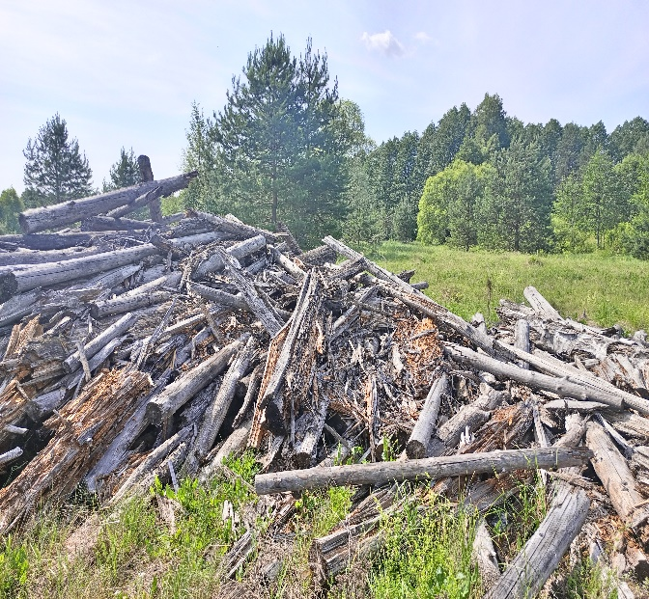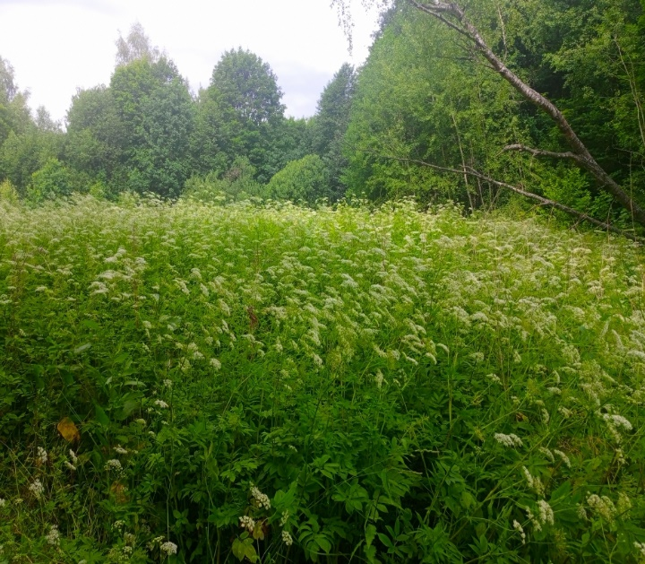
Приложение II. Маршрутный метод сбора жуков-усачей
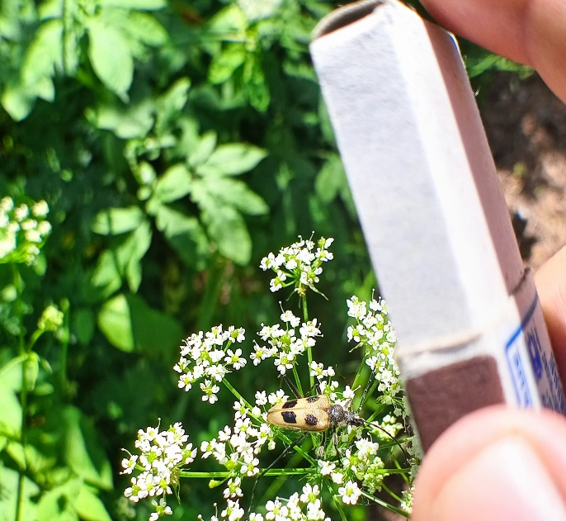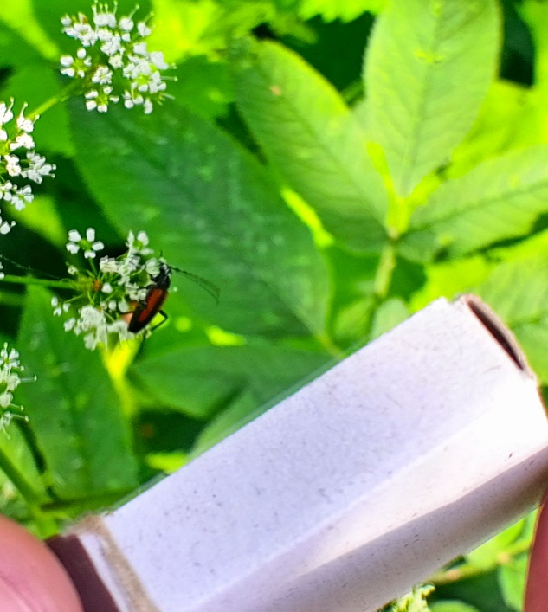
Приложение III. Оконные ловушки для ловли жуков-усачей
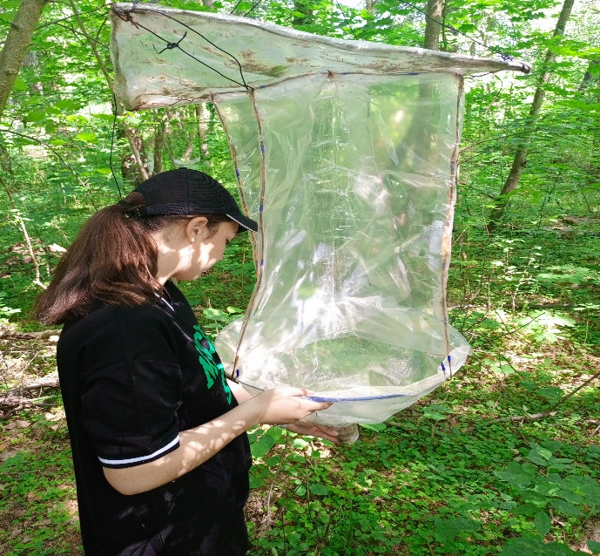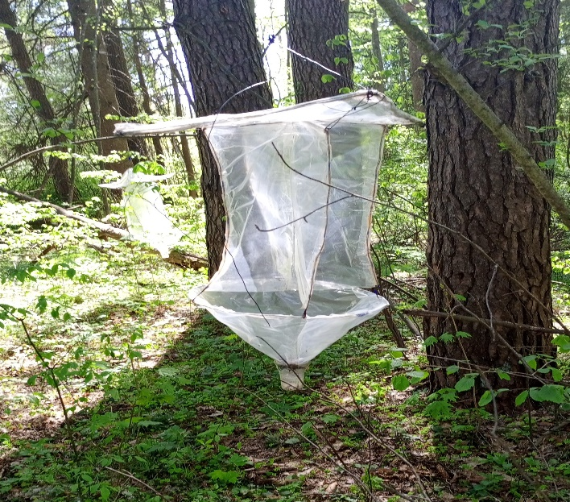
Приложение IV. Сбор жуков-усачей с помощью ферментативных ловушек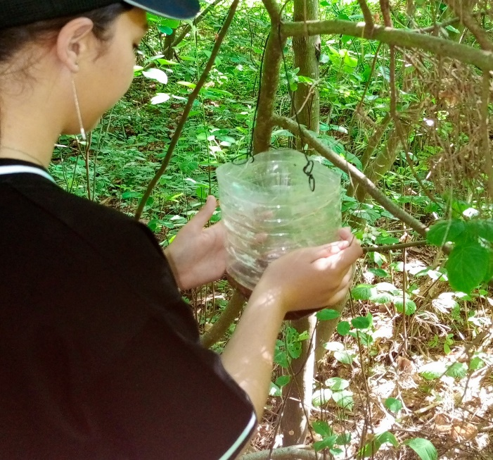 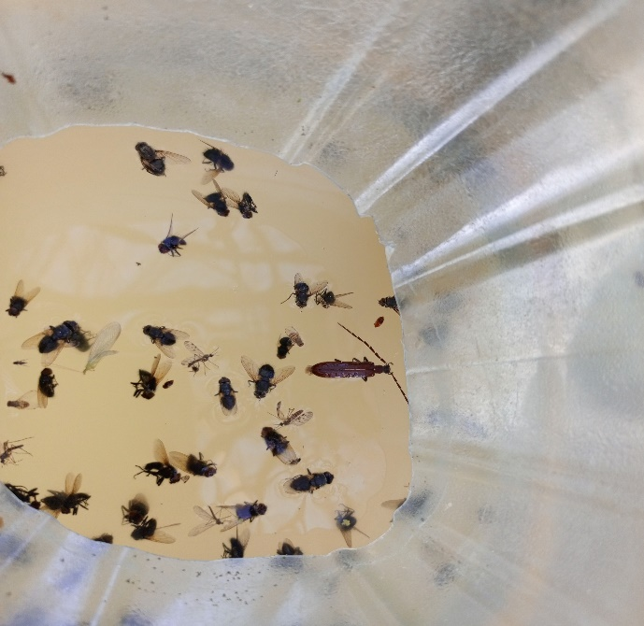
Приложение V. Ловля жуков-усачей с помощью сачка
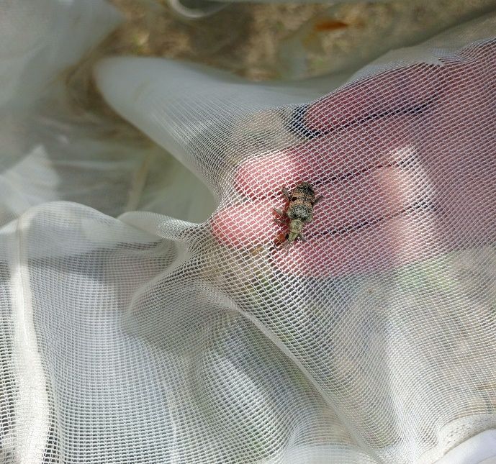
Приложение VI. Фотофиксация жуков-усачей
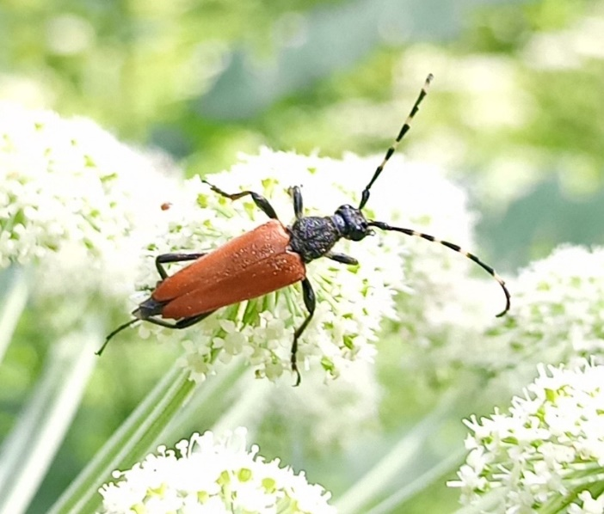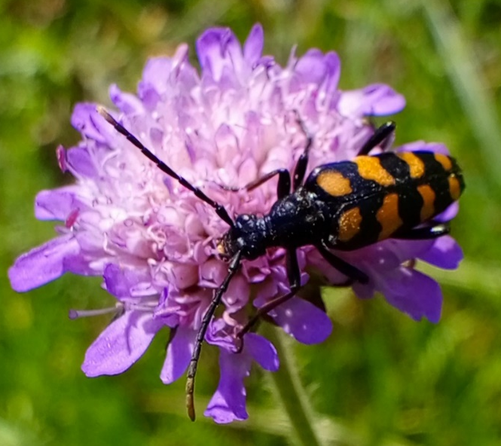
Приложение VII. Морение жуков-усачей
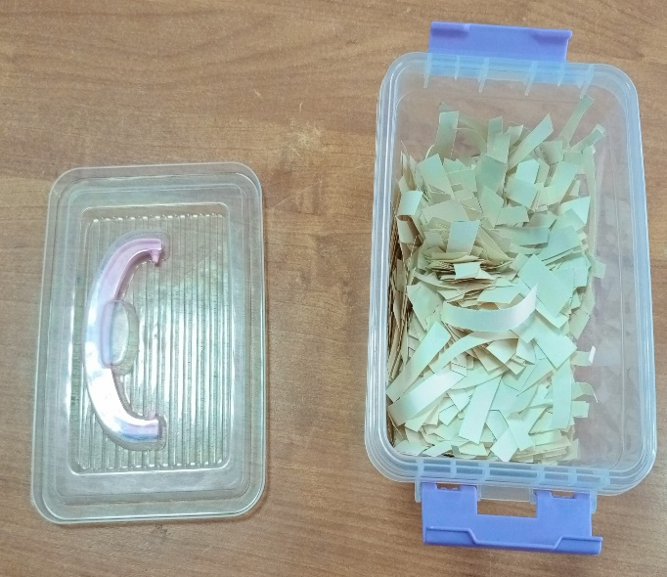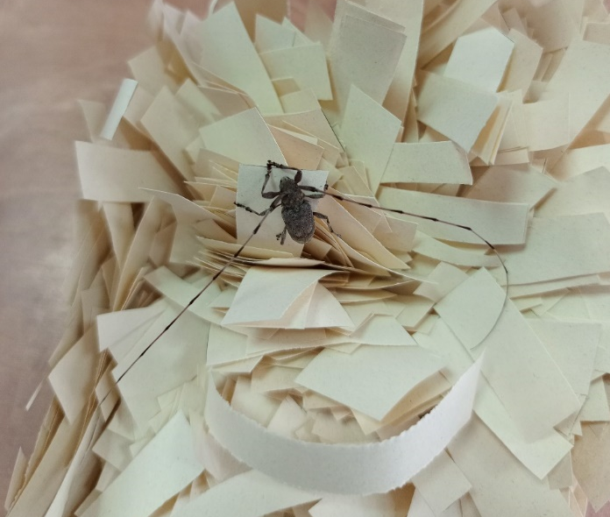
Приложение VIII. Расправление и сушка жуков-усачей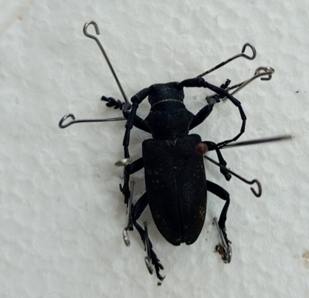
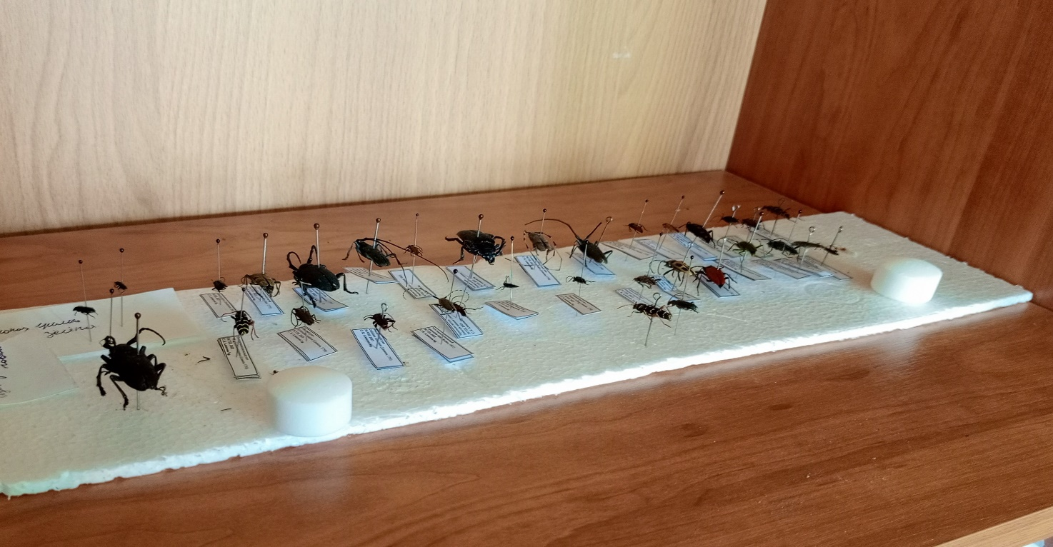
Приложение IX. Этикетки для коллекции
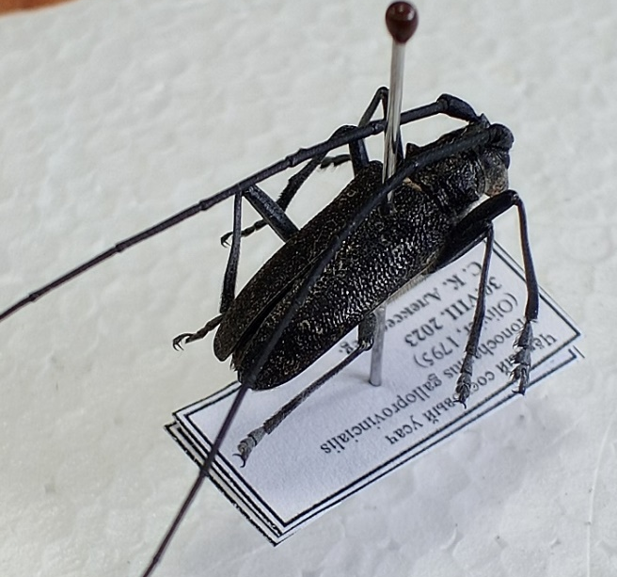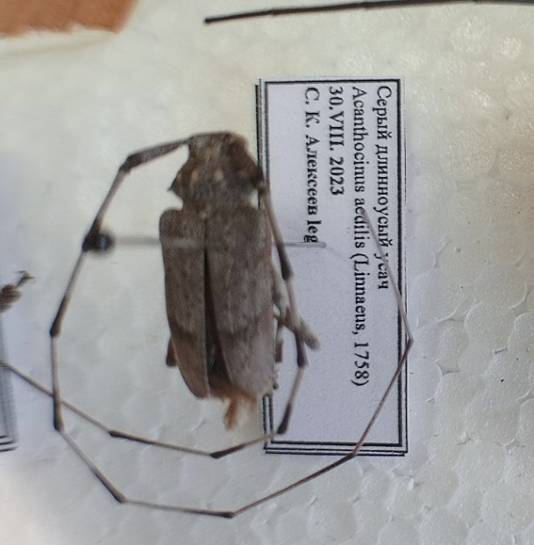
Приложение X. Подсемейство Усачи-прионины (Prioninae Latreille, 1804)
Усач-кожевник Prionus coriarius (Linnaeus, 1758)
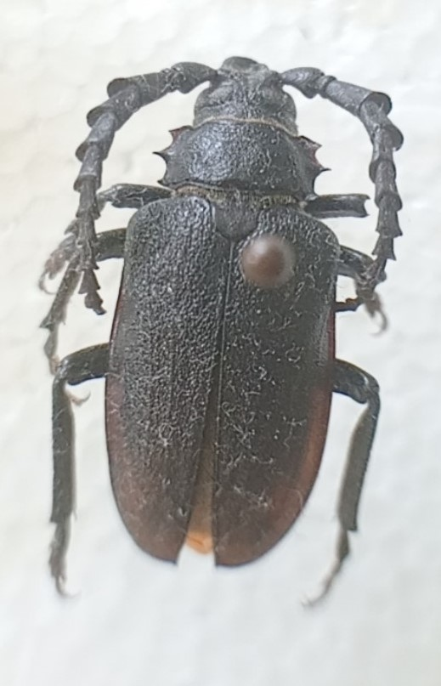
Приложение XI. Подсемейство Лептурины Lepturinae (Latreille, 1802)
Пахитодес шеститочечный
Pachytodes cerambyciformis (Schrank, 1781) 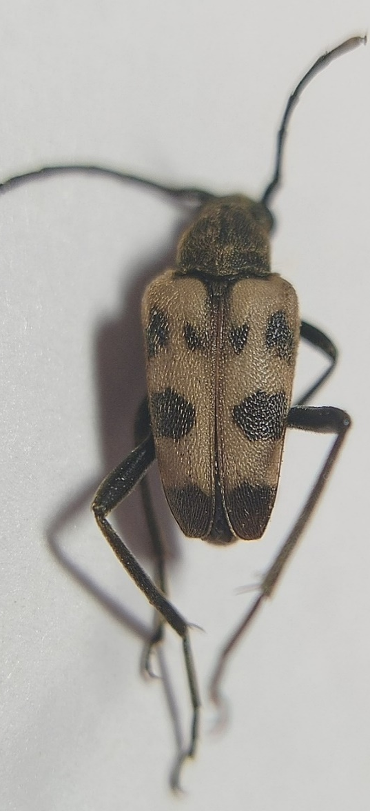
Приложение XII. Подсемейство Нецидалины Necydalinae (Latreille, 1825)
Большой неполнокрыл Necydalis major (Linnaeus, 1758)
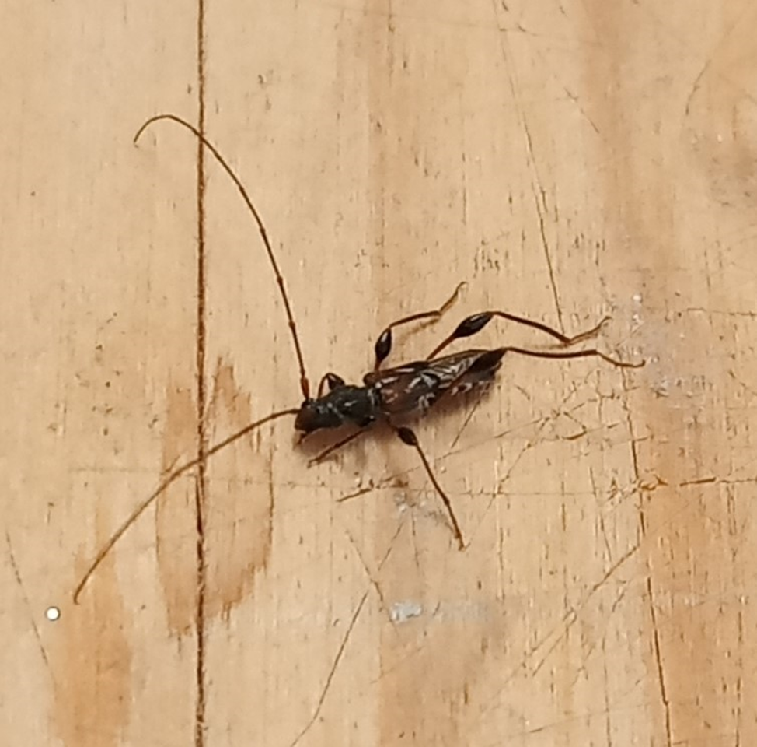
Приложение XIII. Подсемейство Спондилидины Spondylidinae (Serville, 1832)
Усач короткоусый Spondylis buprestoides (Linnaeus, 1758)
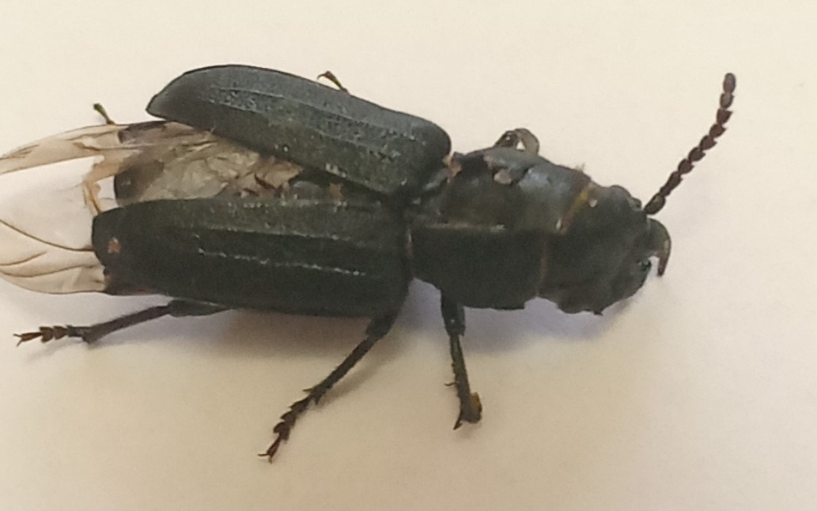
Приложение XIV. Подсемейство Настоящие усачи Cerambycinae (Latreille, 1802)
Мускусный усач Aromia moschata (Linnaeus, 1758)
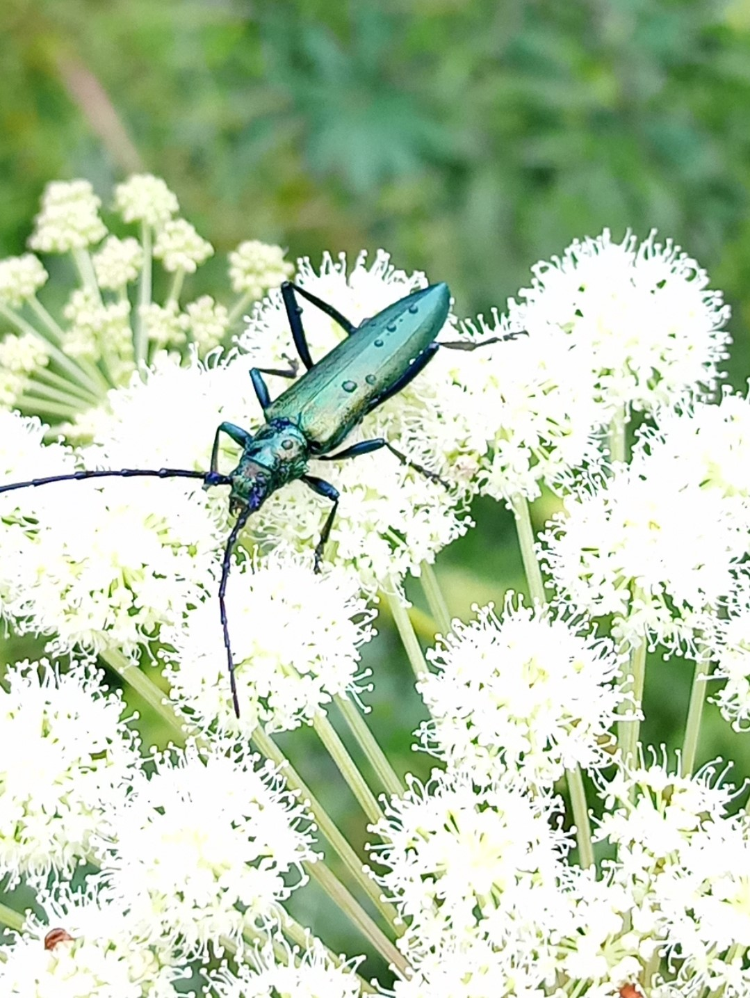
Приложение XVI. Подсемейство Ламиины Lamiinae (Latreille, 1825)
Ивовый толстяк Lamia textor (Linnaeus, 1758)
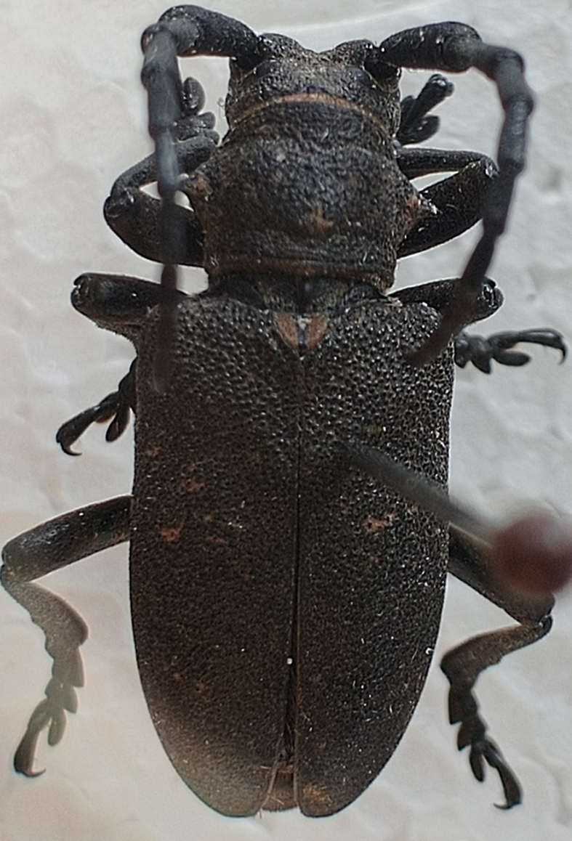
Приложение XVII. «Таксономический состав и относительное обилие жуков-усачей Калужской области Жиздринского района д. Коренёво»
Примечание: ед – единичные находки (1-3 экземпляра); ред. – редкий вид; неч. – не часто встречающийся, но не редкий вид; масс. – фоновый, массово встречающийся вид; * - занесён в Красную книгу Калужской области;
Русское название | Латинское название | Относительное обилие | Место отлова или фиксации | Дата поимки
Семейство Усачи (Cerambycidae Latreille, 1802 )
Подсемейство Усачи-прионины (Prioninae Latreille, 1804)
Усач-кожевник | Prionus coriarius (Linnaeus, 1758) | ед. | Неморальный сосняк. На валежнике. (53.670006, 34.607335) | 12.07.22
Подсемейство Лептурины Lepturinae (Latreille, 1802)
Бурый усач | Alosterna tabacicolor (De Geer, 1775) | ред. | Неморальный сосняк. На старом пне. (53.676627, 34.609964) | 19.06.23
Жёлтая лептура | Pseudovadonia livida (Mulsant, 1863) | об. | На купыре лесном. (53.672360, 34.607744) | 08.06.23
Зелёный усачик | Lepturobosca virens (Linnaeus, 1758) | об. | На дягиле лекарственном.  (53.672360, 34.607744) | 23.06.23
Кортодера фемората | Cortodera femorata (Fabricius 1787) | ед. | На экранную ловушку.  (53.667056, 34.606130) | 21.06.23
Кривоногая лептура | Leptura annularis (Fabricius, 1801) | об. | На сныти обыкновенной.  (53.670780, 34.607444) | 29.06.23
Лептура кровянокрылая | Anastrangalia sanguinolenta (Linnaeus, 1761) | об. | На дягиле лекарственном.  (53.674115, 34.607224) | 22.06.23
Лептура пестроусая | Stictoleptura variicornis (Dalman, 1817) | ед. | На дягиле лекарственном.  (53.674115, 34.607224) | 08.07.23
Ошейниковый усач | Dinoptera collaris (Linnaeus, 1758) | об. | На купыре лесном.  (53.672280, 34.608029) | 14.06.23
Пахитодес  шеститочечный* | Pachytodes cerambyciformis (Schrank, 1781) | ед. | На дягиле лекарственном.  (53.674115, 34.607224) | 14.07.23
Перевязанная лептура | Stenurella bifasciata (Muller, 1776) | об. | На купыре лесном. (53.672360, 34.607744) | 08.06.23
Пятнистоусая лептура | Stictoleptura maculicornis (Degeer, 1775) | об. | На купыре лесном.  (53.673580, 34.607642) | 20.06.23
Ребристый рагий | Rhagium inquisitor (Linnaeus, 1758) | об. | На сосновых досках.  (53.675691, 34.610699) | 12.05.23
Странгалия незатейливая | Strangalia attenuata (Linnaeus, 1758) | ед. | На дягиле лекарственном.  (53.672360, 34.607744) | 14.07.23
Усач меридиональный | Stenocorus meridianus (Linnaeus, 1758) | ед. | На экранную ловушку.  (53.667056, 34.606130) | 27.06.23
Усач-скороход, или валежный усач | Oxymirus cursor (Linnaeus, 1758) | ед. | На экранную ловушку.  (53.667056, 34.606130) | 12.05.23.
Черногрудый усач | Gaurotes virginea (Linnaeus, 1758) | ред. | На экранную ловушку.  (53.667056, 34.606130) | 21.06.23
Черноногая лептура | Lepturalia nigripes (De Gee, 1775) | ред. | На дягиле лекарственном.  (53.672360, 34.607744) | 20.07.23
Четырёхполосая лептура | Leptura quadrifasciata (Linnaeus, 1758) | об. | На короставнике полевом.  (53.682302, 34.598669) | 16.07.23
Четырёхпятнистая пахита | Pachyta quadrimaculata (Linnaeus, 1758) | об. | На купыре лесном.  (53.677602, 34.610578) | 08.07.23
Чернозадая лептура | Stenurella melanura (Linnaeus, 1758) | об. | На купыре лесном.  (53.673764, 34.605675) | 17.06.23
Чернопятнистый рагий | Rhagium mordax (De Geer, 1775) | об. | На старых брёвнах.  (53.675691, 34.610699) | 19.05.22
 | Alosterna ingrica (Baeckmann, 1902) | ед. | На экранную ловушку.  (53.667056, 34.606130) | 05.06.23
Подсемейство Нецидалины Necydalinae (Latreille, 1825)
Большой неполнокрыл | Necydalis major (Linnaeus, 1758) | об. | На сосновых досках.  (53.669063, 34.607856) | 16.05.23
Подсемейство Спондилидины Spondylidinae (Serville, 1832)
Дровосек ребристый | Asemum striatum (Linnaeus, 1758) | ред. | На экранную ловушку.  (53.667056, 34.606130) | 25.05.23
Усач короткоусый | Spondylis buprestoides (Linnaeus, 1758) | ед. | На лесной дороге в неморальном сосняке. (53.673258, 34.607730) | 03.07.23
Подсемейство Настоящие усачи Cerambycinae (Latreille, 1802)
Домовый усач | Hylotrupes bajulus (Linnaeus, 1758) | ред. | На деревянном доме.  (53.675529, 34.610469) | 11.06.22
Козерогий клит | Cyrtoclytus capra (Germar, 1824) | неч. | На дягиле лекарственном.  (53.674115, 34.607224) | 08.07.23
Осиновый усач | Xylotrechus rusticus (Linnaeus, 1758) | ед. | На сосновых досках.  (53.675691, 34.610699) | 22.05.23
Мускусный усач | Aromia moschata (Linnaeus, 1758) | об. | На таволге.  (53.668945, 34.612191) | 27.07.22
Поперечнополосатый усач | Plagionotus arcuatus (Linnaeus, 1758) | об. | На купыре лесном.  (53.668493, 34.609895) | 10.07.23
Фиолетовый усач | Callidium violaceum (Linnaeus, 1758) | ред. | На свежих досках.  (53.669063, 34.607856) | 07.05.23
Подсемейство Ламиины Lamiinae (Latreille, 1825)
Ивовый толстяк | Lamia textor (Linnaeus, 1758) | ред. | На траве.  (53.676192, 34.606939) | 18.05.23
Еловый малый чёрный усач | Monochamus sutor (Linnaeus, 1758) | ред. | На старых брёвнах.  (53.676326, 34.605469) | 01.07.23
Серый длинноусый усач | Acanthocinus aedilis (Linnaeus, 1758) | об. | На сосновых досках.  (53.675691, 34.610699) | 28.04.23
Синий усач | Agapanthia violacea (Fabricius, 1775) | ред. | На короcтавнике.  (53.670780, 34.607444) | 01.06.23
Скрипун продырявленный | Saperda perforata (Pallas 1773) | ед. | На свежих досках.  (53.669063, 34.607856) | 03.06.23
Стеблевой обыкновенный усач | Agapanthia villosoviridescens (De Geer, 1775) | об. | На сныти обыкновенной.  (53.670780, 34.607444) | 01.06.23
Чёрный сосновый усач | Monochamus galloprovincialis (Olivier, 1795) | ред. | На старых сосновых брёвнах.  (53.682688, 34.598476) | 25.06.23
 | Agapanthia intermedia (Ganglbauer, 1884) | об. | На купыре лесном.  (53.672280, 34.608029) | 11.06.22

Приложение XVIII. QR-код электронного приложения «Атлас насекомых из семейства жуков - усачей, обитающих в деревни Коренёво Жиздринского района»
https://disk.yandex.ru/d/z1nqZFs4niUipw


